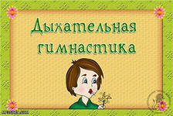
Советы родителям
по работе над правильным
речевым дыханием

Залогом четкого произношения звуков и ясной дикции является хорошо поставленное речевое дыхание.
Для того чтобы правильно научиться произносить звуки, нужно подготовить артикуляционный аппарат, тренировать не только язык, но дыхание и голос.
В системе русского языка есть звуки, которые произносятся без участия голоса, другие - с голосоподачей.
Без участия голоса: П-Пь, С-Сь, Ц, К-Кь, М-Мь, Х-Хь, Ш, Щ, Ф-Фь, Т-Ть
С голосоподачей: В-Вь,Д-Дь, Р-Рь, Л-Ль, Н-Нь, В-Вь,Д-Дь, Р-Рь, Л-Ль, Н-Нь, А,
Ы,Э, О, У, Я, И, Е, Е, Ю.
Техника выполнения упражнений:
- воздух набирать через нос
- плечи не поднимать
- выдох должен быть длительным и плавным
- необходимо следить, за тем, чтобы не надувались щеки (для начала ихможно придерживать руками)
- нельзя много раз подряд повторять упражнения, так как это может привести к головокружению
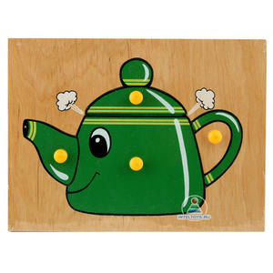
Упражнения
«Чайник закипел», «Шторм в стакане».
В ненавязчивой игровой форме проводятся интересные и полезные упражнения.
В стакан с водой вставьте трубочку для коктейлей. Сначала потихоньку
выдыхаем воздух в трубочку - чайник закипает, усиливаем выдох - он кипит,
еще усиливаем выдох- вода бурлит.

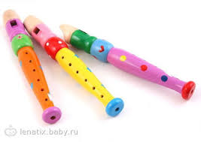
«Игрушки»
Разнообразные дудочки, трубочки помогают формировать сильную воздушную
струю.



«Кораблик»
Дуть плавно и длительно на бумажный кораблик, чтобы он поплыл по блюдечку
с водой.

«Султанчик», «Сдуй ватку», «Забей гол».
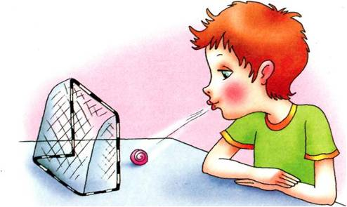
Эти упражнения могут выполняться с высунутым и сложенным в трубочку
языком, чтобы воздух проходил по середине языка. Дыхание остается прежним:
вдыхаем через нос - выдох делаем через рот, не поднимая плеч.
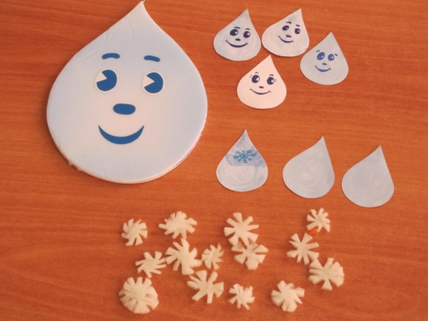

«Снегопад»

Сделать снежинки из ваты (рыхлые комочки). Объяснить ребенку, что такое
снегопад и предложить ребенку сдувать "снежинки" с ладони.

«Листопад»
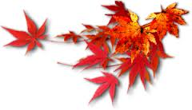
Вырезать из цветной бумаги различные осенние листья и объяснить ребенку, что
такое листопад. Предложить ребенку подуть на листья, так, чтобы они полетели.

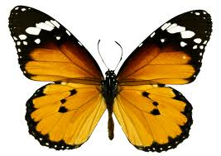

«Бабочка»

Вырезать из бумаги бабочек и подвесить их на нитках. Предложить ребенку
подуть на бабочку так, чтобы она полетела (при этом следить, чтобы ребенок
сделал длительный плавный выдох).

